HAZIRLAYAN  Kalite Yönetim Ekibi | KONTROL EDEN  Kalite Yönetim Sorumlusu |  |  | ONAYLAYAN  Kalite Yönetim Temsilcisi

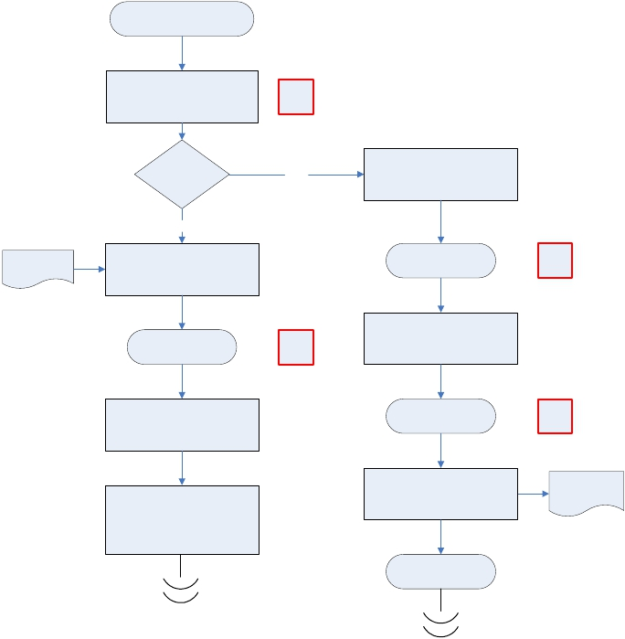İdari Yaptırım Kararı İşlemleri
 | İŞ AKIŞ ŞEMASI
BİRİM: | BARTIN İL GIDA TARIM VE HAYVANCILIK MÜDÜRLÜĞÜ
ŞEMA NO: | GTHB.74.İLM.İKS/KYS.AKŞ.01.11
ŞEMA ADI: | YEDİEMİNE ALMA VE İMHA İŞLEMLERİ İŞ AKIŞ ŞEMASI

İş Akış Şeması

Uygunsuz olduğu tespit edilerek

yediemine alınan ürünlerin
uygunsuz olduğunun belirlenmesi
K-PR

Ürün
sahibi imha talep
etti mi?

Evet

Hayır

Yediemine alınan ürünlerin
Mülkiyetinin Kamuya
Geçirilmesi’ne ilişkin Olur’un
yazılması ve onaya sunulması

İmha Talebi
Yazısı

Yediemine alınan ürünlerin imha
edilmesine ilişkin Olur’un

İl Müdürü Onayı
İş Akış Şeması O-MD

yazılması ve onaya sunulması

Mülkiyetinin Kamuya Geçirilen

İl Müdürü Onayı
İş Akış Şeması O-MD

İmha Olur’u alınan ürünlerin
mevzuata göre imha işleminin
gerçekleştirilmesi
ürüne ilişkin Mal Müdürlüğü’ne
yazı yazılması ve onaya
sunulması

İl Müdürü Onayı
İş Akış Şeması O-MD

İmha işlemlerine ilişkin evrakların
bir nüshasının dosyalanması /

Mülkiyetinin Kamuya Geçirilen
ürüne ilişkin Mal Müdürlüğü’ne
yazı yazılması ve onaya
sunulması

Mal Müdürlüğü
Yazısı

arşivlenmesi

Giden Evrak
İş Akış Şeması

